Тема 13: Назначение и возможности моделирующего комплекса MATLAB-SIMULINK

В настоящее время имеется ряд пакетов, предназначенных для моделирования сложных динамических систем на структурном, логическом и количественном уровне САПР. Это:
1) MATLAB - средство математического моделирования;
- SIMULINK - система визуального моделирования, является подсистемой MATLAB;
- Stateflow - система моделирования сложных событийно-управляемых систем, базирующихся на картах состояния Харела, является подсистемой SIMULINK и т.д.;
2) Omsim - интерактивная оболочка для создания и исследования динамических систем, использующая язык Omola;
3) Программный комплекс Model Vizion Studio;
4) Программный комплекс AnaLogic и т.д.
Наиболее мощным и распространенным является моделирующий комплекс MATLAB- SIMULINK.

1. Функции и назначение пакета MATLAB
MATLAB - средство математического моделирования, применяемое практически во всех областях науки и техники.
В простейшем случае MATLAB - это калькулятор, для пользования которым достаточно знать простейшие знаки математических операций. Для решения сложных задач MATLAB имеет объектно-ориентированный язык программирования в сочетании с интерактивными средствами отладки программ.
Пакет ориентирован в первую очередь на обработку массив данных (векторов и матриц). В целом же MATLAB - это богатейшая библиотека функций и средства графического взаимодействия с пакетом.
Библиотека функций разбита на разделы. Наиболее востребованные, имеющие общематематический характер, входят в состав ядра MATLAB. Специализированные, проблемно-ориентированные функции входят в состав инструментов (Toolboxes). Полная комплектация пакета MATLAB содержит около 30 инструментальных приложений:
- решения интегральных и дифференциальных уравнений;
- цифровой обработки изображений;
- поиска решений на основе нечеткой логики;
- анализа нейронных сетей;
- финансового анализа;
- аэродинамики;
- поступательного механического движения;
- гидродинамики;
- электротехники и т.д.
Среди инструментальных приложений особое место занимает система визуального моделирования SIMULINK, представляющая собой самостоятельный продукт, но работающий только при наличии MATLAB, поскольку использует часть функций его ядра.

2. Функции и назначение SIMULINK
Самый простой способ знакомства с SIMULINK - это вызов команды demo в окне модели. При работе SIMULINK использует файлы трех типов:
- М-файлы (имеющие расширение .m) –программы на языке MATLAB; в виде m-файлов реализованы все библиотечные программы;
- mdl-файлы (расширение .mdl) – модели SIMULINK; могут быть открыты с помощью графического окна с блок-диаграммой;
- MAT-файлы (расширение .mat) - данные в двоичном коде.
Разработка моделей в SIMULINK выполняется с использованием технологии "перетащи и оставь". В качестве кирпичиков используются модули или блоки, хранящиеся в библиотеках SIMULINK.
Любая модель SIMULINK (S-модель) может иметь иерархическую структуру, т.е. состоять из моделей более низкого уровня. Число уровней иерархии практически не ограничено.
Среди параметров моделирования можно задавать способ изменения модельного времени (с постоянным или переменным шагом), а так же условия окончания моделирования.
В ходе моделирования имеется возможность наблюдать за процессами, происходящими в системе. Для этого используются специальные "смотровые окна", входящие в состав базовой библиотеки SIMULINK. Характеристики моделируемой системы в окне могут быть представлены в числовой или графической форме.

3. Технология создания и исследования моделей в SIMULINK
При создании новой модели в SIMULINK открываются два окна:
- пустое окно «untitled» (заготовка S-модели);
- окно Library, содержащее перечень основных библиотек SIMULINK.
Раскрывая необходимую библиотеку, мы визуализируем список графических блоков. Перетащив из области библиотеки в область модели нужные блоки, получаем эскиз модели. По контекстной команде «формат» можно менять ориентацию блока. Соединив входы-выходы блоков связями с помощью мышки, получим практически готовую модель.
Клацнув мышкой по нужному блоку модели, визуализируем окно изменения параметров блока. Сохранение измененных значений параметров - команда Apply (применить). Возврат предыдущих значений - команда Revent. Установив параметры всех блоков, получаем готовую модель.
Команда «параметры моделирования» позволяет задать начальное и конечное время моделирования. Запуск модели на исполнение - команда Start. Закончить моделирование - команда Stop. Приостановить - команда Pause.
В нижней части окна S-модели имеются поля:
- состояния модели (готово, исполняется и т.д.);
- индикатор степени законченности сеанса моделирования;
- текущего значения модельного времени;
- используемого алгоритма расчета состояния модели.

4. Библиотеки модулей (блоков).
4.1. Общематематические библиотеки.
Позволяют напрямую задавать исследуемую систему уравнений. Включает следующие разделы:
- Sources (источники);
- Sinks (получатели);
- Discrete (дискретные элементы);
- Linear (линейные элементы);
- Nonlinear (нелинейные элементы);
- Connections (соединения) и т.д.
4.1.1. Раздел "источники" включает:
- Constant – константа (скаляр, вектор или матрица);
- Step - генерация дискретного единичного сигнала с заданными параметрами (скачок для переходного процесса). Параметры:
- Step time - длительность сигнала;
- Initial value - начальное значение сигнала (старое);
- Final value - конечное значение сигнала (новое), принимаемое через 1 шаг времени после начала моделирования;
- Sine Wave - генератор гармонических колебаний с постоянной амплитудой и частотой;
- Chirp Signal - генератор гармонических колебаний с переменной частотой;
- Signal Generator - создание сигнала произвольной формы и т.д.
4.1.2. Раздел "получатели" включает:
- Score - блок формирования окна диаграммы визуализации изменения входного сигнала во времени. В окне диаграммы имеются команды:
- изменить масштаб оси X;
- изменить масштаб оси Y;
- печать содержимого окна;
- вызов диалога настройки параметров блока и т.д.;
- XY Graph - создание двумерных графиков;
- Display - отображение числовых значений входных величин;
- Stop Simulation - блок остановки моделирования при выполнении условия – «не нулевой вход» и т.д.
4.1.3. Раздел «соединения» включает:
- Ground - земля, заглушка для неиспользуемых входных портов блоков;
- Terminator - ограничитель, заглушка для неиспользуемых выходных портов блоков;
- Mux - объединение ряда входных величин в единый вектор;
- Demux - разбиение вектора на отдельные выходные величины;
- Subsystem - подсистема, т.е. блок, включающий некоторую схему и имеющий определенные внутри внешние входы и выходы блока;
- In - вход, описывает в подсистеме входную клемму;
- Out - выход, описывает в подсистеме выходную клемму и т.д.
4.1.4. Раздел Linear (линейные элементы) включает блоки:
- Sum - блок суммирования входных элементов;
- Integrator - сумматор непрерывного времени и т.д.

4.2. Проблемно-ориентированные библиотеки.
Отличие состоит в том, что в модели формируется только структура объекта, а соответствующая система уравнений строится автоматически по структурной схеме.
Проблемно-ориентированные библиотеки имеют вид, аналогичный прочим библиотекам. Например, электрическая библиотека Power System Block включает разделы:
- Electrical Sources (источники):
- AC Current Source (синусоидальный источник тока);
- AC Voltage Source (-“- источник напряжения);
2. Connections (соединения):
- Ground Input (земля на вход);
- Ground Output (земля на выход);
3. Elementes (элементы):
- Series RLC Branch (элемент, могущий быть настроен как сопротивление, емкость, индуктивность или – как комплекс всего);
- Measurements (измерители):
- Voltage Measurement (измеритель напряжения);
- Current Measurement (измеритель тока);
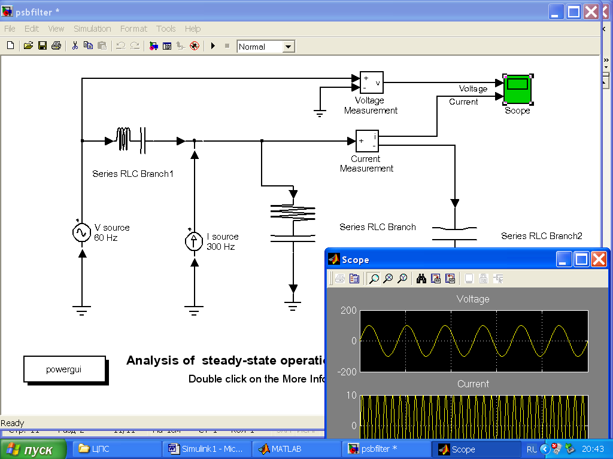

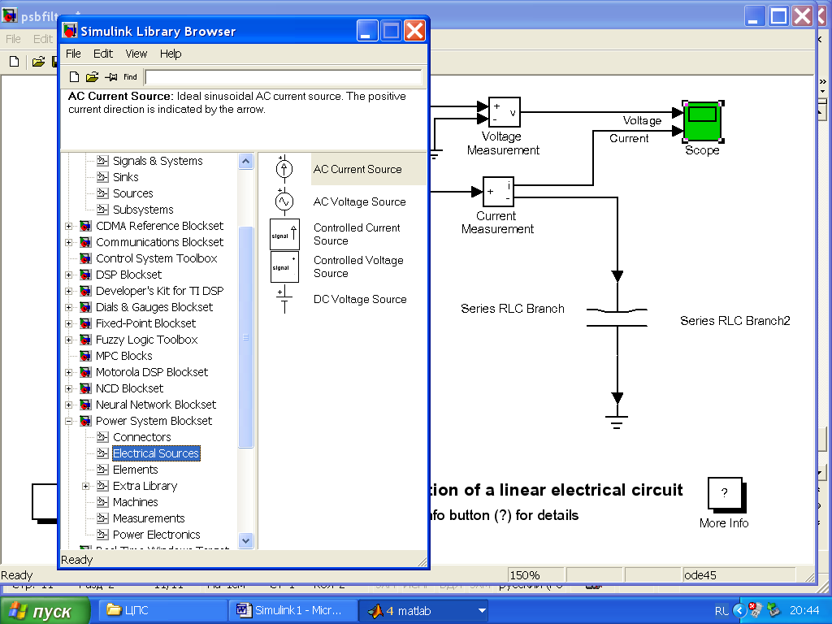

Тема: Краткая характеристика прикладных библиотек Simulink
Важным достоинством системы является ее открытость и модифицируемость. Большинство команд и функций реализованы в виде m-файлов и С-файлов, все файлы доступны для модификации.
Пользователю дана возможность создавать не только отдельные файлы, но и библиотеки файлов для решения различных задач.
Высокая легкость модификации и возможность адаптации системы к решению специфических задач науки и техники привела к созданию десятков пакетов программ (toolbox), которые существенно расширили сферы применения системы. Для разработки данных библиотек был привлечен широкий класс специалистов в различных предметных областях.
Рассмотрим в общем виде некоторые наиболее специфические библиотеки Simulink.
Целью рассмотрения будет знакомство с возможностями библиотек и порядком создания m-файлов с последующим переходом к модификации одной из библиотек – эволюционного моделирования или генетических алгоритмов.

1. Библиотека Power System Block.
Библиотека предназначена для моделирования мощных энергетических систем на уровне их функциональных или принципиальных схем.
Детально некоторые частные аспекты данной библиотеки были рассмотрены выше.
С общей точки зрения библиотека Power System Block обеспечивает моделирование:
- линий передач тока;
- регуляторов напряжений и тока;
- устройств управления электродвигателями, нагревательными системами;
- силовых ключей и т.д.
Кроме простейших средств визуализации сигналов имеются так же виртуальные графопостроители, осциллографы и т.д.

2. Библиотека Fuzzy Logic Toolbox.
Пакет прикладных программ Fuzzy Logic относится к теории нечетки (размытых) множеств. Обеспечивает поддержку современных методов нечеткой кластеризации и адаптивных нечетких нейронных сетей. Графический блочный интерфейс позволяет отслеживать поведение моделей систем.
Основные возможности пакета:
- определение переменных, нечетких правил и функций принадлежности;
- интерактивный просмотр нечеткого логического вывода;
- адаптивный нечеткий вывод с использованием нейронных сетей;
- нечеткая кластеризация;
- генерация переносимого Си-кода с помощью Real-Time Workshop.

3. Библиотека Symbolic Math Toolbox.
Позволяет выполнять решение математических задач в символьном (аналитическом) виде, включая реализацию точной арифметики произвольной разрядности.
Базируется на ядре системы компьютерной алгебры – Maple.
Обеспечивает:
- символьное дифференцирование и интегрирование;
- вычисление сумм и произведений;
- разложение в ряды Тейлора и Маклорена;
- вычисление корней полиномов;
- операции со степенными многочленами;
- решение в аналитическом виде нелинейных уравнений;
- различные символьные преобразования;
и т.д.
Имеет команды прямого доступа к ядру Maple. Позволяет использовать язык программирования Maple.

4. Библиотека Aerospace Blockset.
Позволяет моделировать сложные аэродинамические системы, ориентируясь в большей степени на моделирование летательных аппаратов (самолетов).
Включает разделы моделирования:
- окружающей среды, включая атмосферу (облачность), гравитацию, ветер;
- приборного комплекса летательного аппарата, включая приборы контроля, приборы навигации, приборы руководства полетом (автопилот);
- массовых свойств аппарата, включая расчет центра тяжести, моментов вращения и т.д.;
Имеется раздел анимации полета.

5. Библиотека Mapping Toolbox.
Представляет собой графический и командный интерфейс для анализа географических данных, отображения карт и обеспечения доступа к внешним источникам данных по географии. Основные возможности пакета:
- более 60 проекций карт (цилиндрическая, коническая, азимутальная и т.д.);
- функции географической статистики и навигации;
- трехмерное представление карт с подсветкой и затемнениями;
- конверторы для популярных форматов географических карт (DCW, TIGER, ETOPO5) и т.д.

6. Библиотека Wavelet Toolbox.
Предоставляет пользователю полный набор программ для исследования многомерных нестационарных явлений с помощью вейвлетов (коротких волновых пакетов). Пакет полезен для таких приложений, как обработка речи и аудиосигналов, телекоммуникации, геофизика и т.д.
Основные возможности пакета:
- декомпозиция и анализ сигналов и изображений (разбиение изображений на слои, анализ структуры изображений);
- анализ сигналов, основанный на энтропии;
- фильтрация с возможностью установления жестких и нежестких порогов;
- дискретное преобразование сигналов;
- сжатие и фильтрация сигналов без потерь и т.д.

6. Библиотека System Identification Toolbox.
Методы идентификации, входящие в пакет, применимы для решения широкого класса задач, от проектирования систем управления и обработки сигналов до анализа временных рядов и вибрации. Содержит средства для создания математических моделей динамических систем на основе наблюдаемых входных и выходных данных.
Основные возможности пакета:
- предварительная обработка данных, включая предварительную фильтрацию, удаление трендов и смещений;
- методы авторегрессии;
- построение сложных диаграмм, таких как диаграмма Найквиста;
- отображение нулей и полюсов передаточной функции системы и т.д.

7. Краткое изложение порядка создания m-файлов
Для примера, предположим, что имеется функция:
Требуемый для расчета данной функции М-файл должен формировать вектор-строку размерности 2 в соответствии с имеющимися переменными x1 и x2, а также возвращать скаляр со значением функции в точке х.
Для формирования М-файла следует проделать следующие шаги:
- Выбрать команду New в меню MATLAB File.
- Выбрать команду M-File. В этом случае откроется редактор нового М-файла.
- В М-файле ввести коды в виде следующих двух строчек:
function z = my_fun(x)
z = x(1)^2 - 2*x(1)*x(2) + 6*x(1) + x(2)^2 - 6*x(2);
4. Сохранить М-файл в текущей рабочей директории MATLAB.
Т.о., будет построена функция, рассчитывающее одно скалярное значение по массиву данных размерностью 2.
Для того, что бы обратиться к некоторой функции в командной строке, следует с помощью следующего синтаксиса вызвать функцию, например:
[y1 y2] = Fa(x1, x2, x3)
Где:
- x1, x2, x3 – параметры функции;
- [y1 y2] – результат расчетов, как массив из двух переменных.
Т.е., предполагается, что полученные результаты сохраняются в y1, y2.
Для проверки, что построенный выше М-файл возвращает точное решение, следует выполнить:
my_fun([2 3])
ans =
-5
- Stateflow – графический инструметарий для проектьрования сложных систем управления. Stateflow дает возможность моделировать поведение сложных событийно-управляемых систем, которые построены на базе теории кончных автоматов. Это позволяет пользователям Simulink добавлять подійно-керувальне поводження до їхніх моделей.
- Stateflow Coder - генерація З коду для діаграм Stateflow . Використовуючи Stateflow і Stateflow Coder, користувач може генерувати код винятково для Stateflow-частин моделі Simulink.
- Real-Time Workshop - доповнює Simulink і Stateflow Coder, забезпечуючи автоматичну генерацію коду C з моделей Simulink. За допомогою Real -Time Workshop можна легко генерувати код для дискретних, безупинних і гібридних систем, включаючи системи, що містять підсистеми працюючі при виконанні визначених умов.
- DSP Blockset - бібліотеки блоків Simulink для створення, моделювання і макетування цифрових систем обробки сигналів.
- Nonlinear Control Design Blockset - інтерактивний підхід до автоматизованого проектування систем керування.
- Fixed-Point Blockset - бібліотеки блоків Simulink для моделювання поводження систем керування і динамічних фільтрів з фіксованою крапкою.
- Simulink Report Generator - дозволяє створювати і будувувати звіти з моделей Simulink і Stateflow у різних форматах, серед яких HTML, RTF, XML і SGML.

